B10 沈亚萍 卓越教师成长营课题情况一览表
表1 省级及以上课题汇总表
序号 | 主持人1 | 主持人2 | 主持课题名称 | 级别 | 立项时间 | 立项单位 | 中期评估时间 | 结题时间
1 | 沈亚萍 | 崔超 | 《小学科学培养学生社会责任感的实践研究》 | 省级 | 2022.03 | 江苏省中小学教研室 | 2023.09 | 2024.08

注：同一项课题只算一次
表2 市区级课题汇总表
序号 | 主持人1 | 主持人2 | 主持课题名称 | 级别 |  | 中期评估/立项时间 | 立项单位 | 结题时间
1 | 沈亚萍 | 徐丽丽 | 《生活主题驱动的儿童混融式学习实践研究》 |  | 市级 | 中期评估  2021.09 | 常州市教育科学规划领导小组办公室 | 已结题  2024.04
2 | 王晓娟 | 王水英 | 《STEAM理念下小学科学“技术工程”领域项目式教学研究》 |  | 区级 | 中期评估  2022.12 | 新北区教育科学规划领导小组办公室 | 已结题2024.06
3 | 李莹 |  | 《指向科学探究力培养的自然笔记实践研究》 |  | 区级 | 中期评估  2022.12 | 新北区教育科学规划领导小组办公室 | 已结题2024.06

注：同一项课题只算一次，备案课题没有通过中期评估的不算。
表3 区微型课题汇总表
序号 | 主持人1 | 主持人2 | 主持课题名称 | 获奖级别 | 获奖时间
1 | 尤文霞 |  | 《项目化学习下小学科学教学策略的研究》 | 一 | 2024.02

B10 佐证材料
材料1 省级及以上课题佐证材料
序号 | 立项证书 | 中期评估证明 | 结题证书（证明）
1 | 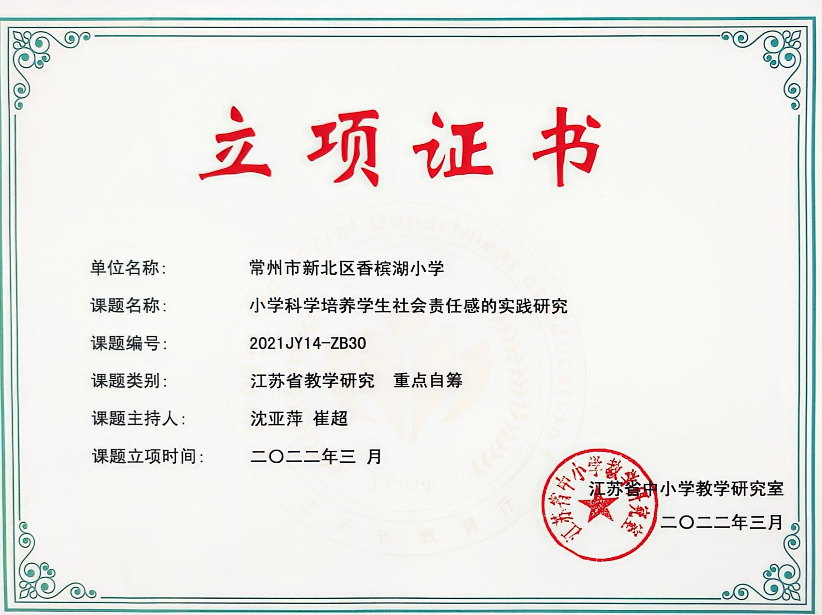 | 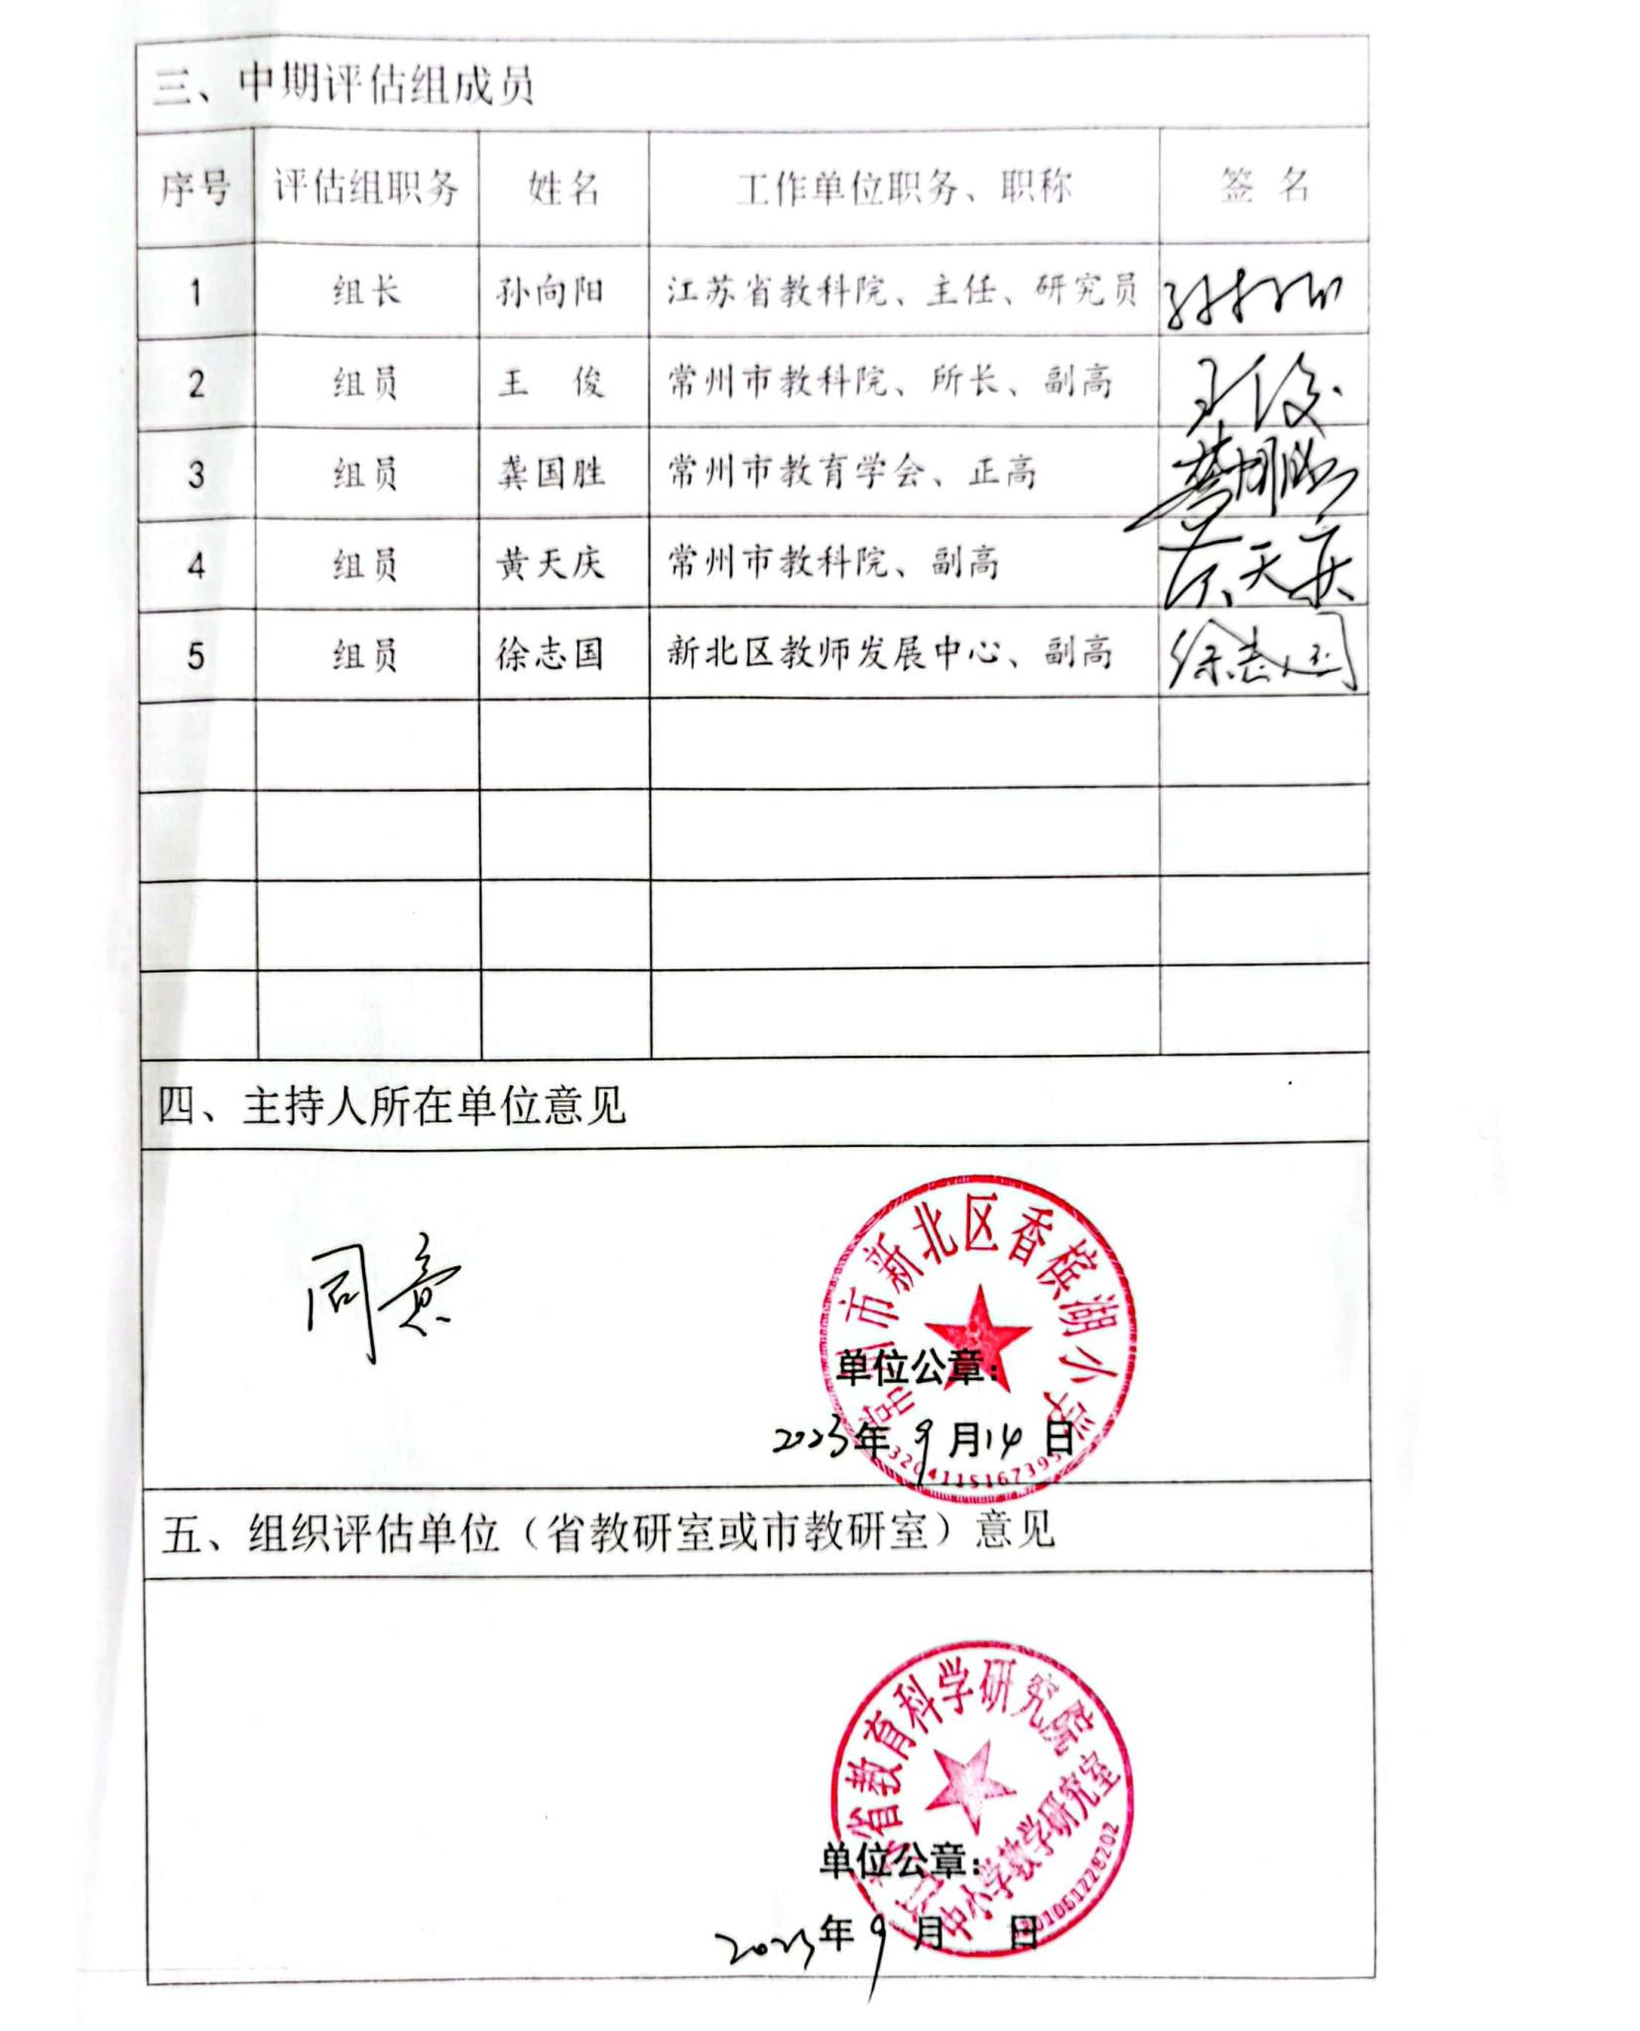 | 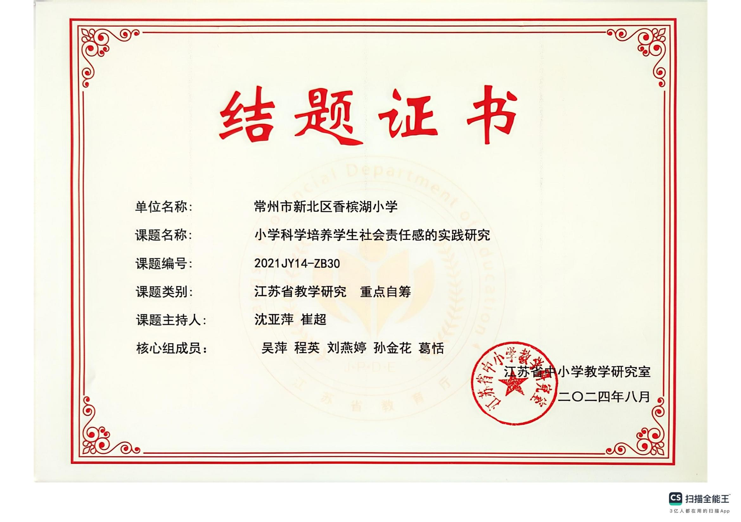

材料2 市区级课题佐证材料
序号 | 中期评估表封面 | 中期评估/立项证明 | 结题证书（证明）
请与表2序号一致 | 市区备案课题应先通过中期评估，请勿提交评审书封面 | 仅需提供审核盖章页 | 仅需提供结题证书或结题认定页，未结题则是空着
1 | 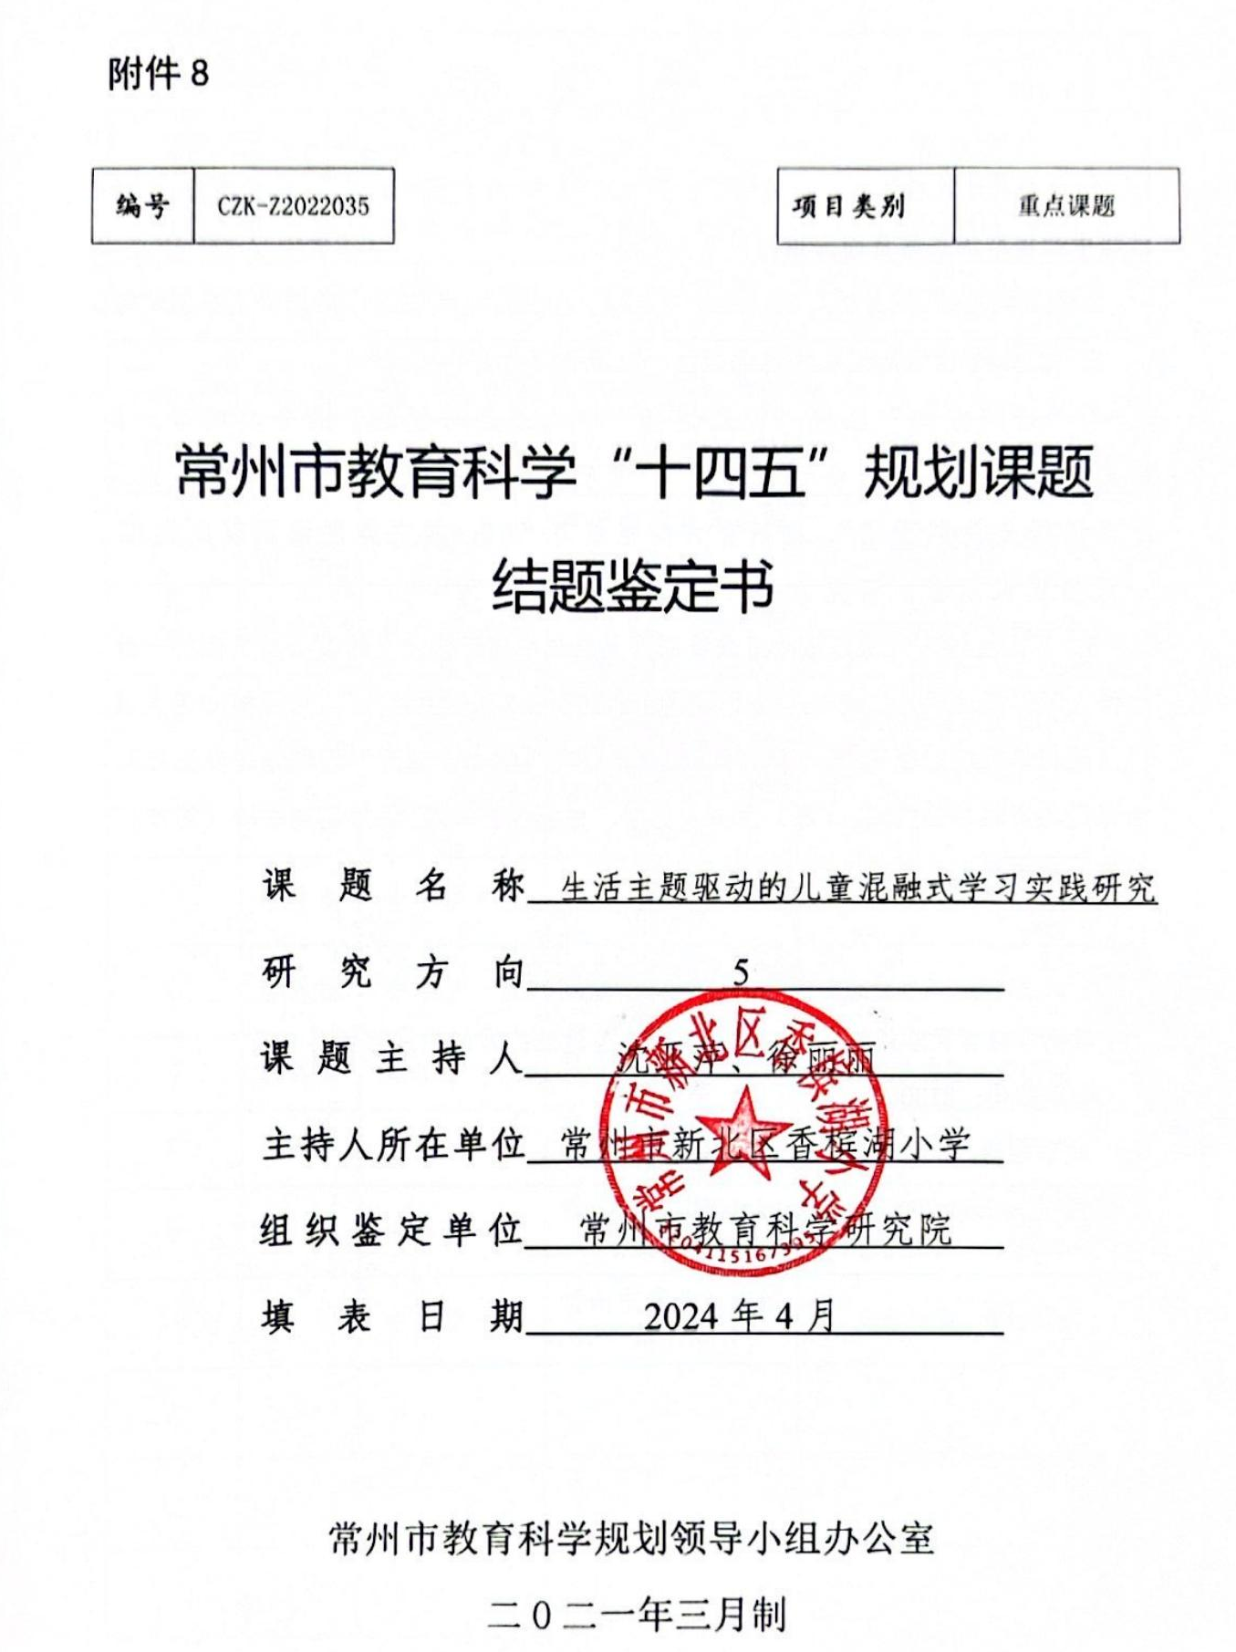 | 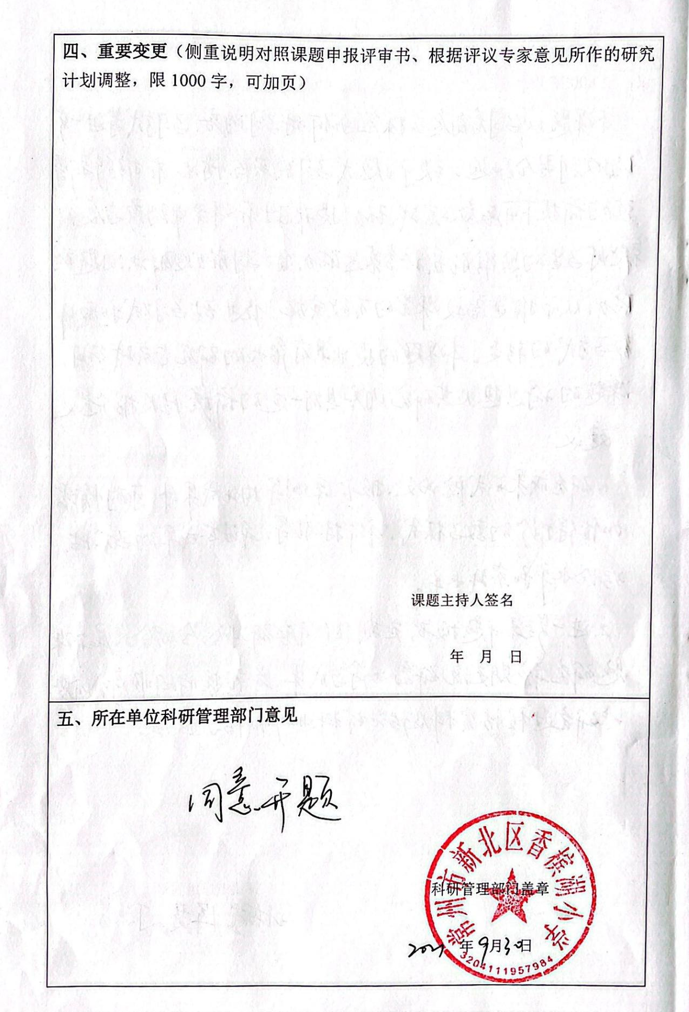 | 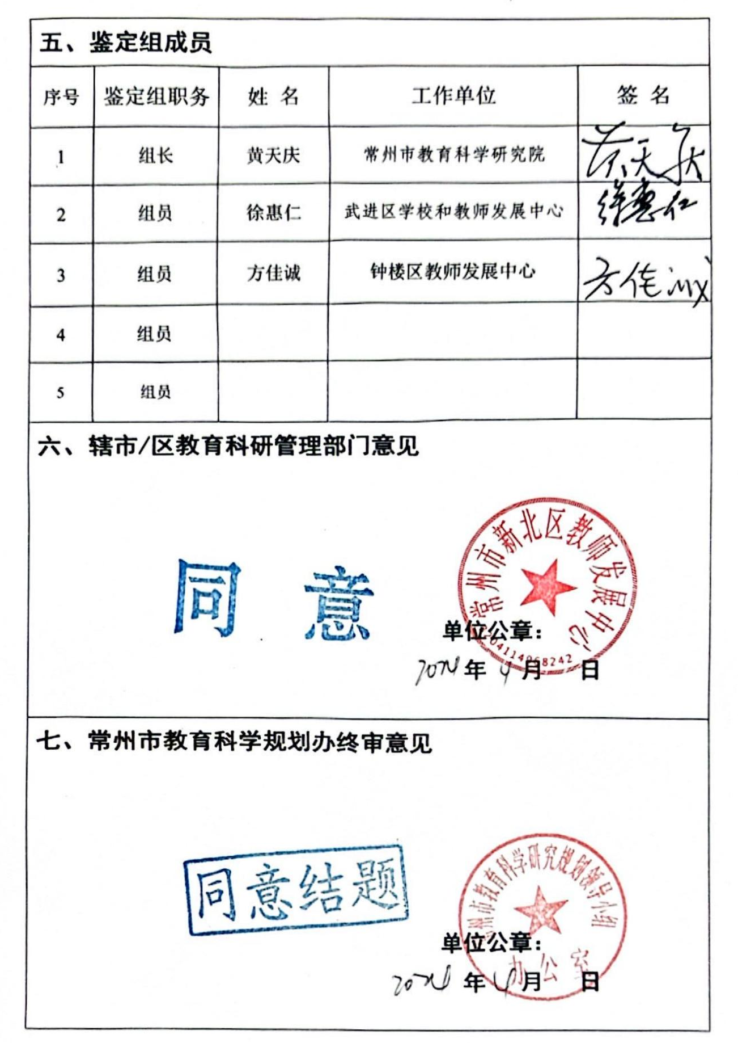
2 | 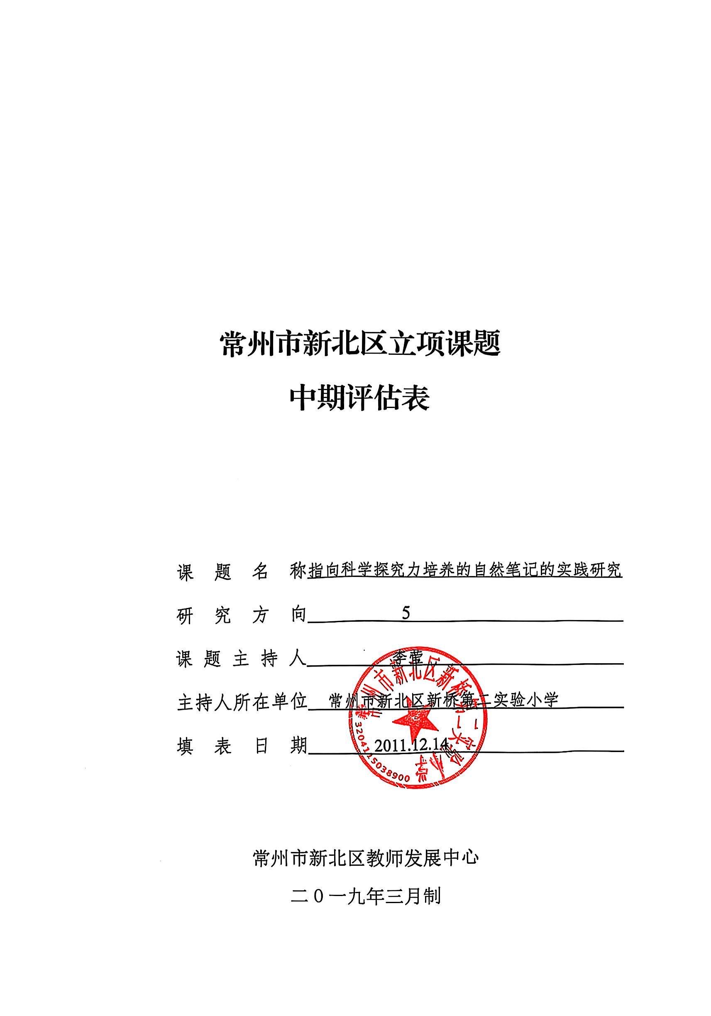 | 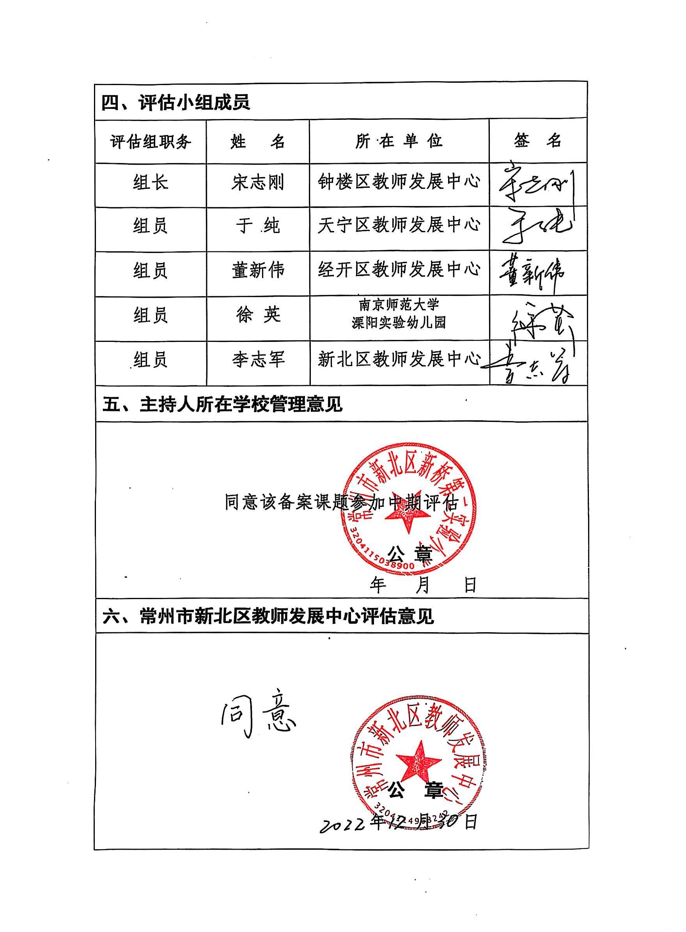 | 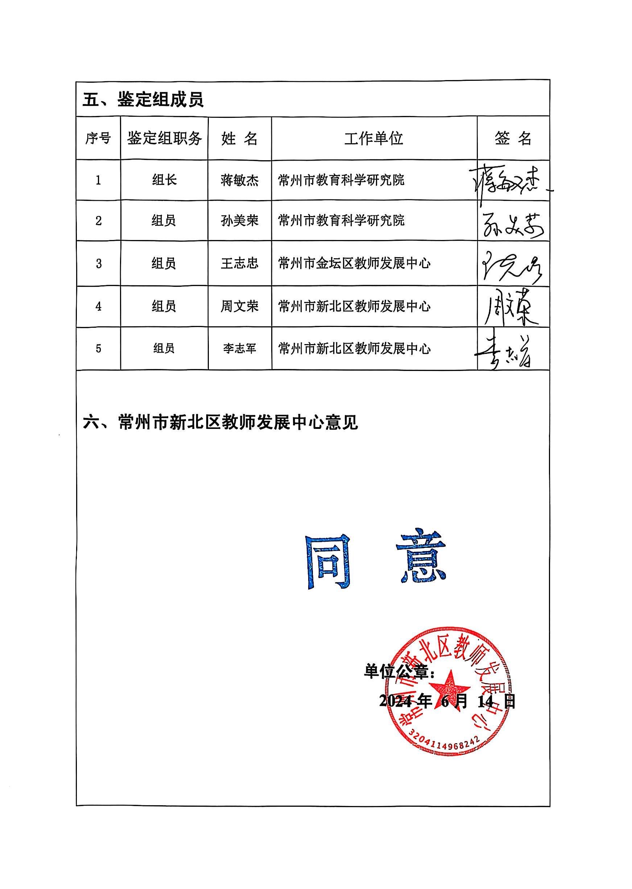
3 | 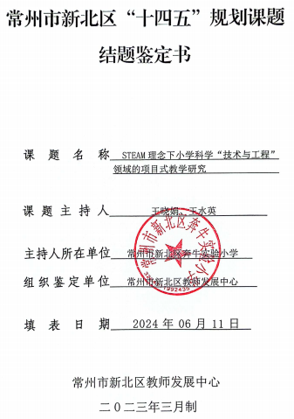 | 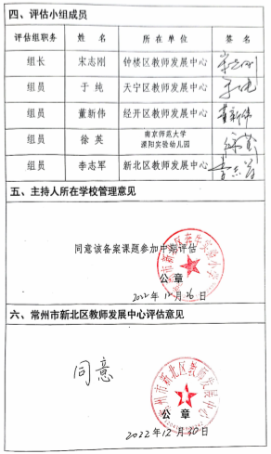 | 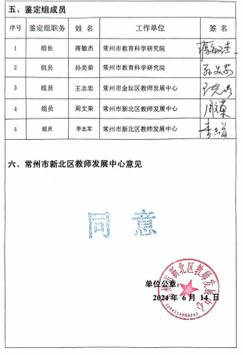

材料3 市区级课题佐证材料
序号 | 获奖证书
1 | 